**ΥΣ08 Επικοινωνία Ανθρώπου Μηχανής 2022-2023**

**Εργασία: Άσκηση 2**





**Παναγιώτης Άγγελος Ίσηρης 1115201500233**

**Μηλιώτη Αικατερίνη 1115201900112**

**Χαρίσης Σκόρδας 1115201900342**

**ΣΗΜΕΙΩΣΕΙΣ:**

* Όταν ο χρήστης δεν έχει κάνει σύνδεση και θέλει να υποβάλει αιτήσεις ή αγγελίες θα του βγάζει pop-up μήνυμα σύνδεσης. Το ίδιο θα συμβαίνει και αν θέλει να δει ορισμένα στοιχεία που αφοράνε το λογαριασμό του, όπως οι θέσεις μου, οι αγγελίες μου.

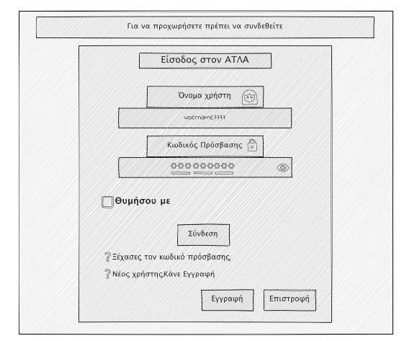

* Κάθε φορά που ο χρήστης θέλει να υποβάλει κάτι θα του βγάζει pop-up μηνύματα για το αν είναι σίγουρος για αυτή την υποβολή.

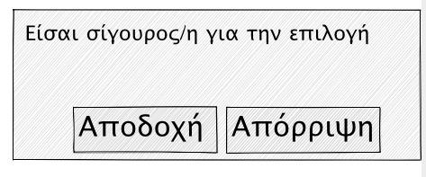

**α.** **Χάρτη πλοήγησης (sitemap)**

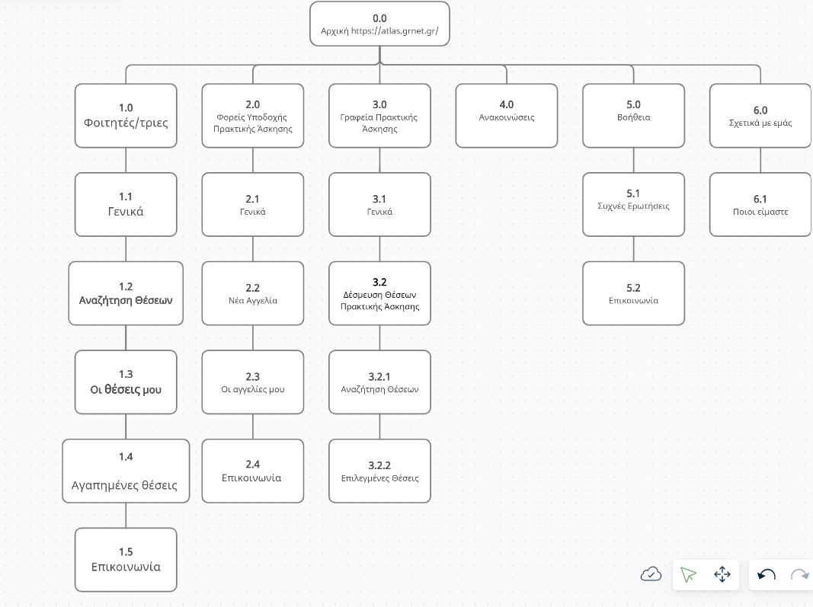

****Nα σημειωθεί ότι στα wireframes, έχουν κοπεί κάποιες λέξεις επειδή δεν χωράγανε, φανταστείτε ότι είναι ακριβώς όπως στο sitemap. Για παράδειγμα, το φοιτητές/τριες έχει γραφθεί φοιτητές για εξοικονόμηση χώρου.

**β. Σχεδίαση οθονών (wireframes) και η μεταξύ τους σύνδεση**

**Αρχική Σελίδα:**

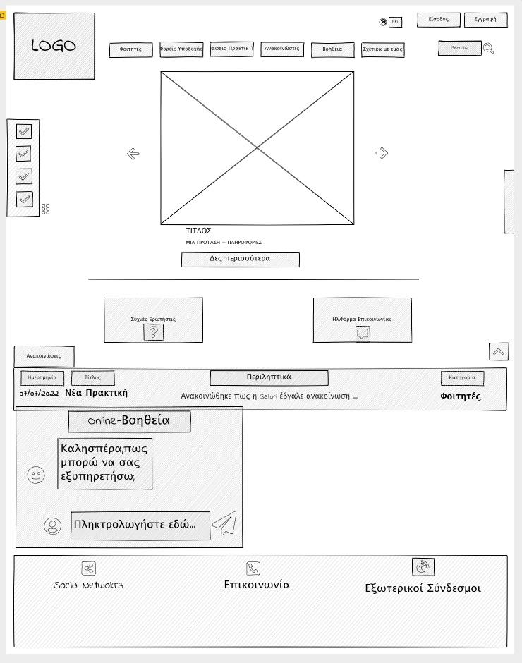

Προχωράνε μαζί με τη σελίδα και ο χρήστης μπορεί να τα κρύψει.

**1.5**

Facebook

Instagram

Twitter

In

Ένα καρουζελ το οποίο περιέχει τις αντίστοιχες εικόνες για Φοιτητές, Φορείς και Γραφεία. Αν ο χρήστης πατήσει πάνω στην εικόνα ή στο Δες περισσότερα των φοιτητών θα τον πάει σε αυτή τη σελίδα, αν πατήσει πάνω στο Φορέα θα τον πάει σε αυτή τη σελίδα.

**5.2**

**2.1**

**1.1**

**5.1**

**2.2**

**1.2**

**2.4**

**2.3**

**1.4**

**1.3**

* Όταν πατήσετε τα μπλε βελάκια θα σας πάνε στα αντίστοιχα wireframe.
* Αυτά που είναι με κόκκινα βελάκια κανονικά υπάρχουν σε όλα τα wireframe, αλλά για συντομία και εξοικονόμηση χώρου μπορεί να μην απεικονίζονται σε όλα τα wireframe.

**Είσοδος:**

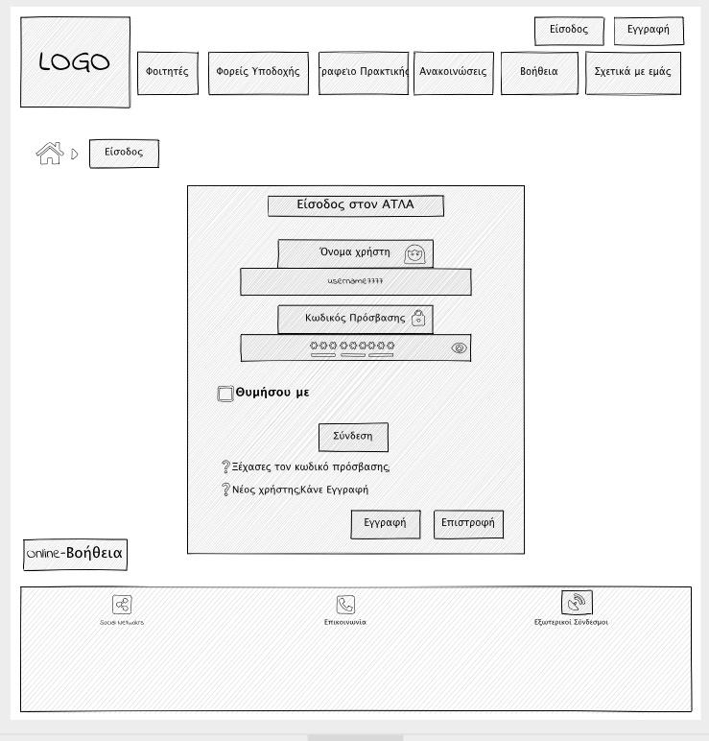

Επιστροφή στην Αρχική Σελίδα

**Εγγραφή:**

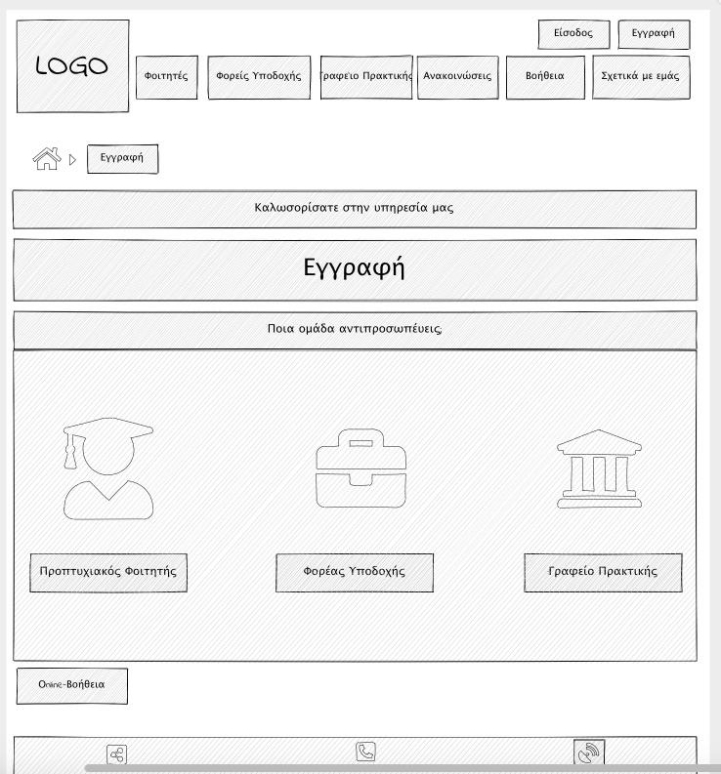

Επιστροφή στην Αρχική Σελίδα

**Εγγραφή Προπτυχιακών Φοιτητών:**

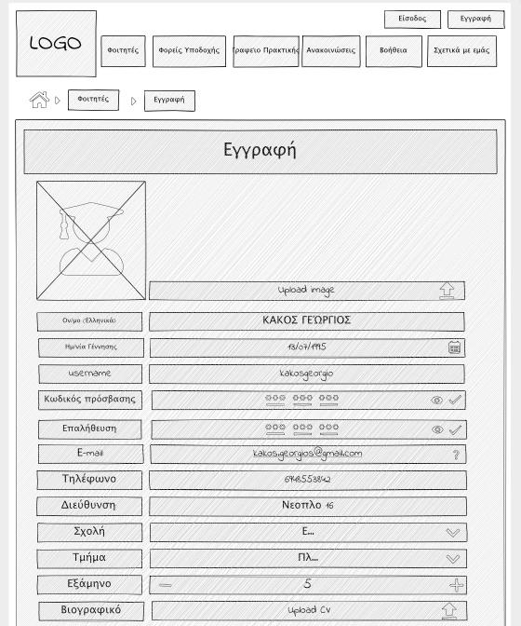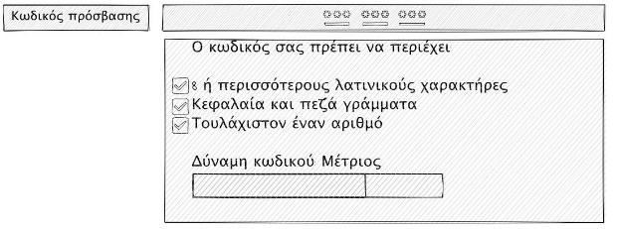

Εμφανίζονται κατά τη στιγμή που ο χρήστης πληκτρολογεί τον κωδικό

Προσοχή στο email που θα δηλώσετε θα σας σταλεί το email επιβεβαίωσης του λογαριασμού σας, παρακαλούμε πολύ βεβαιωθείτε ότι το πληκτρολογήσατε σωστά.

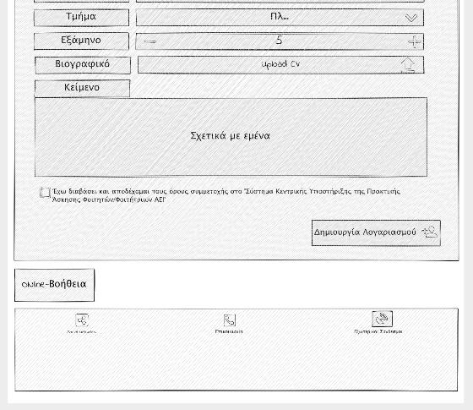

Επιστροφή στην Αρχική Σελίδα  Επιστροφή στην Εγγραφή

**Ολοκλήρωση εγγραφής Φοιτητή:**

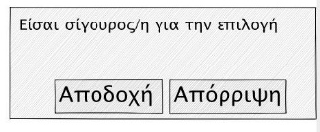Εμφανίζεται pop-up μήνυμα στο χρήστη για το αν είναι σίγουρος για τη δημιουργία του λογαριασμού.

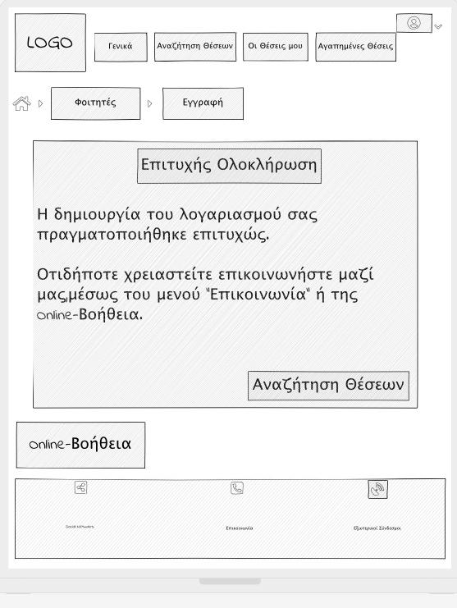

Επιστροφή στην Αρχική Σελίδα  Επιστροφή στην Εγγραφή

**Εγγραφή Φορέων Υποδοχής:**

Όταν ο χρήστης πατάει επόμενο πάει στο επόμενο βήμα καθώς και μπορεί καθώς προχωράει τα βήματα να πατάει πάνω στους προηγούμενους κύκλους για να βλέπει όποιο βήμα θέλει. Επειδή δεν χώρεσαν και τα 5 βήματα σε ένα wireframe, έχουν χωριστεί σε δύο.

**Βήμα 1**

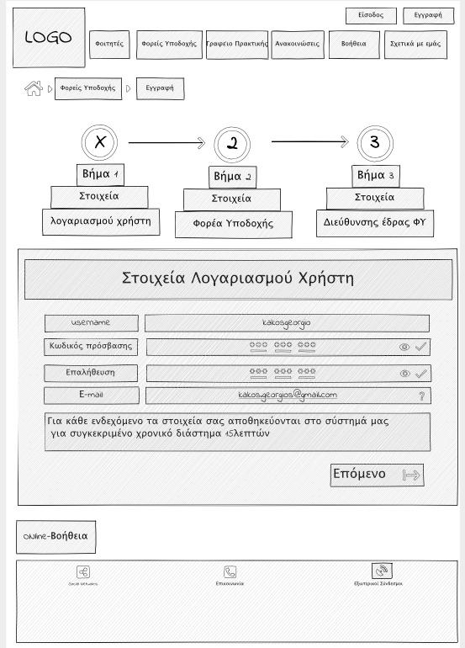

Επιστροφή στην Αρχική Σελίδα  Επιστροφή στην Εγγραφή

**Βήμα 2**

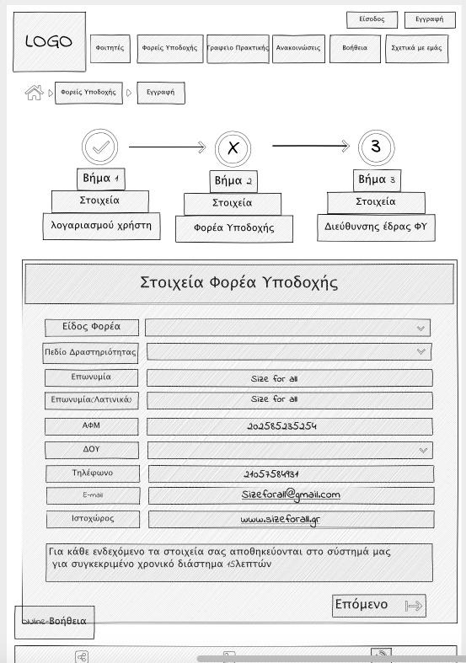

Επιστροφή στην Αρχική Σελίδα  Επιστροφή στην Εγγραφή

**Βήμα 3**

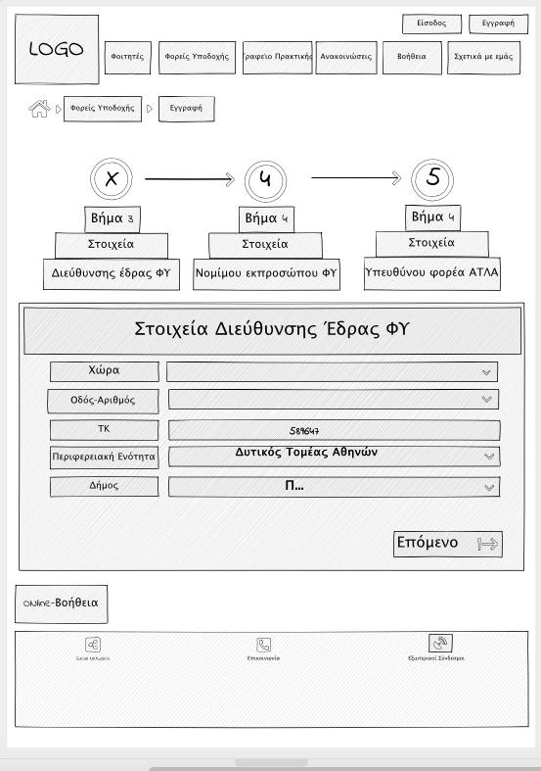

Επιστροφή στην Αρχική Σελίδα  Επιστροφή στην Εγγραφή

**Βήμα 4**

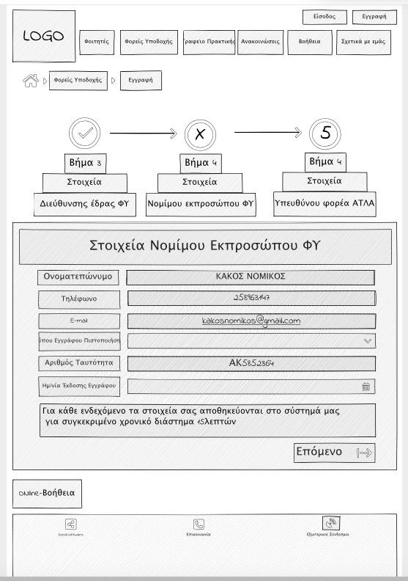

Επιστροφή στην Αρχική Σελίδα  Επιστροφή στην Εγγραφή

**Βήμα 5**

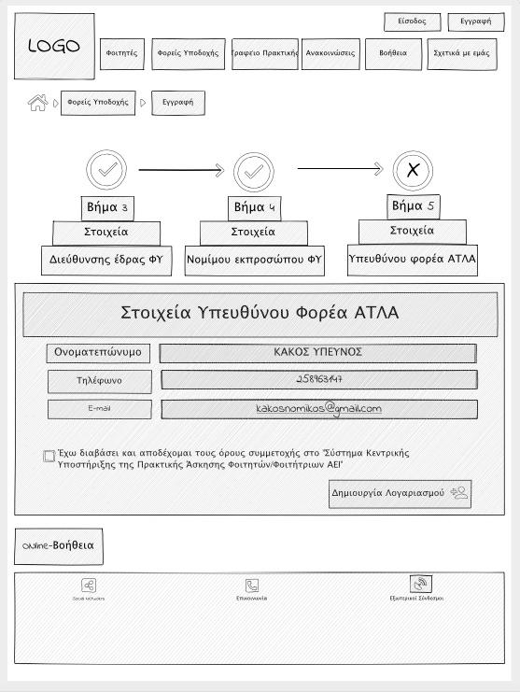

Επιστροφή στην Αρχική Σελίδα Επιστροφή στην Εγγραφή

**Ολοκλήρωση εγγραφής Φορέα Υποδοχής:**

Εμφανίζεται pop-up μήνυμα στο χρήστη για το αν είναι σίγουρος για τη δημιουργία του λογαριασμού.



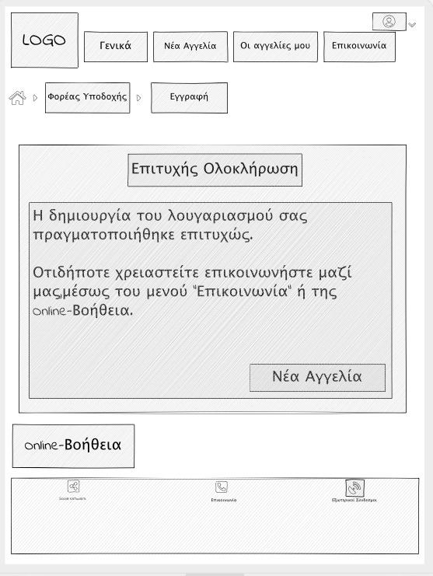

Επιστροφή στην Αρχική Σελίδα  Επιστροφή στην Εγγραφή

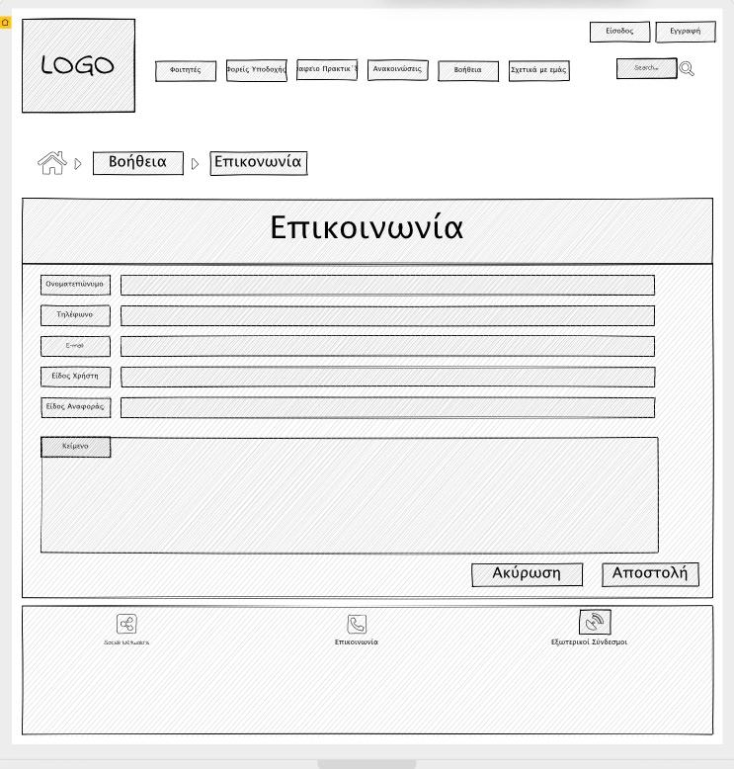 **Επικοινωνία χωρίς ο χρήστης να είναι συνδεδεμένος:**

Επιστροφή στην Αρχική Σελίδα

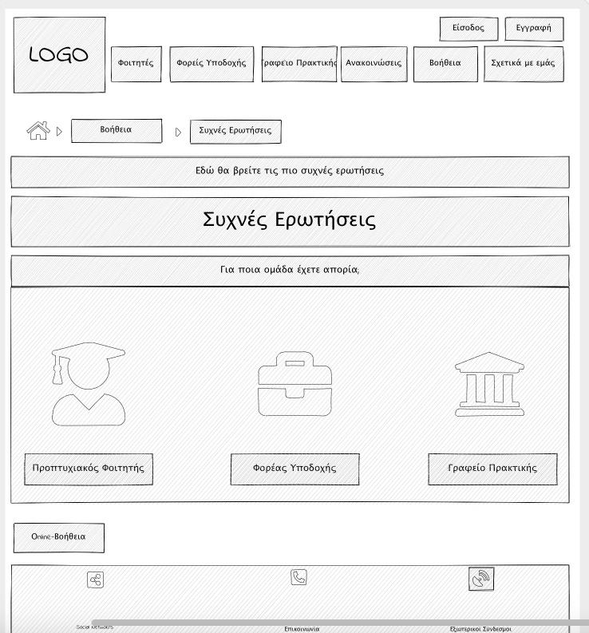**Συχνές Ερωτήσεις:**

Ο χρήστης ανάλογα με ποια ομάδα θα επιλέξει θα τον πάει σε μια σελίδα η οποία θα έχει κάποιες συχνές ερωτήσεις και τις σύντομες απαντήσεις τους.

Επιστροφή στην Αρχική Σελίδα

**Ανακοινώσεις:**

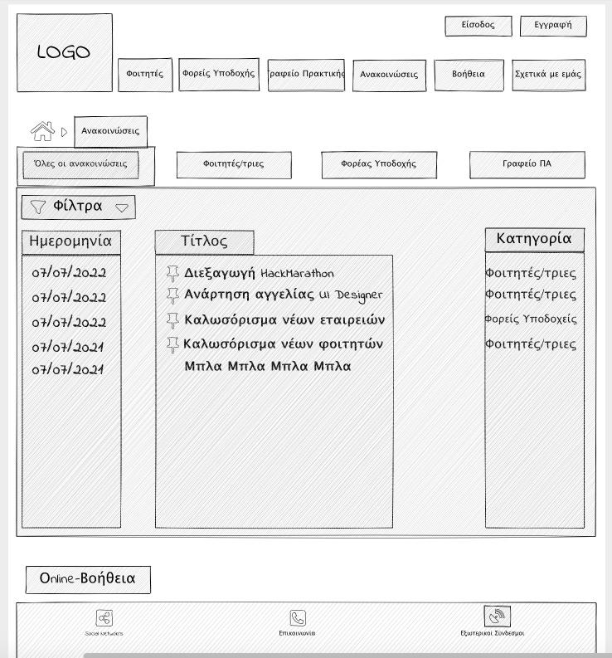

Επιστροφή στην Αρχική Σελίδα

**Γενικά:**

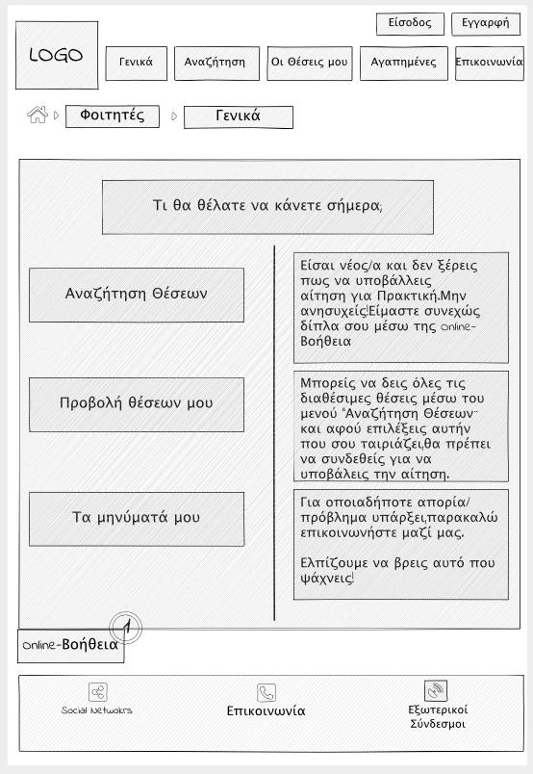

Η Σελίδα αυτή θα περιέχει διάφορες σύντομες χρήσιμες πληροφορίες για ένα φοιτητή καθώς και κάποια χρήσιμα button.

Επιστροφή στην Αρχική Σελίδα

**Αναζήτηση Θέσεων:**

**Βήμα 1**

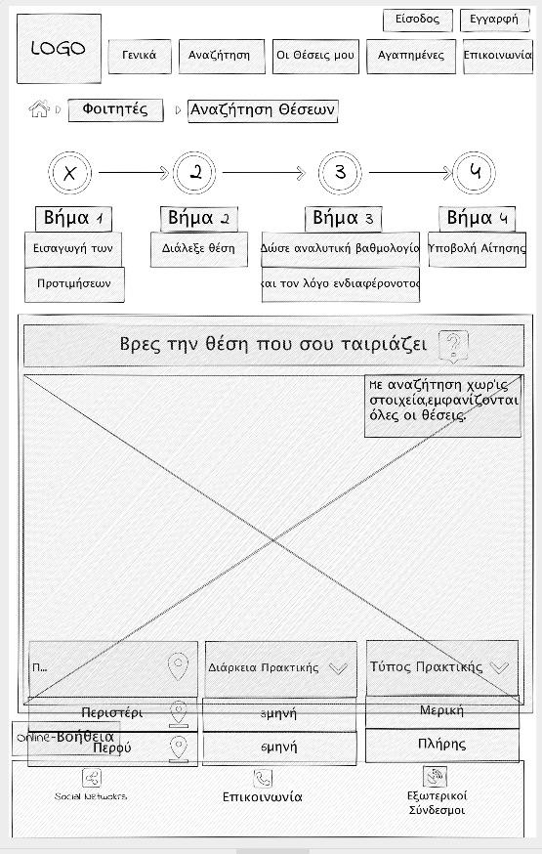Ο χρήστης μπορεί καθώς προχωράει τα βήματα να πατάει πάνω στους προηγούμενους κύκλους για να βλέπει όποιο βήμα θέλει.

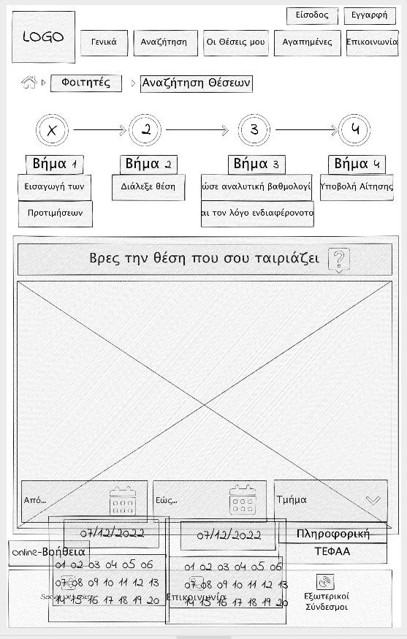

Ξεχάσαμε να βάλουμε το button Αναζήτηση στο wireframe, θα τοποθετηθεί κάτω από τις επιλογές.

ΑΝΑΖΗΤΗΣΗ

**Βήμα 2:**

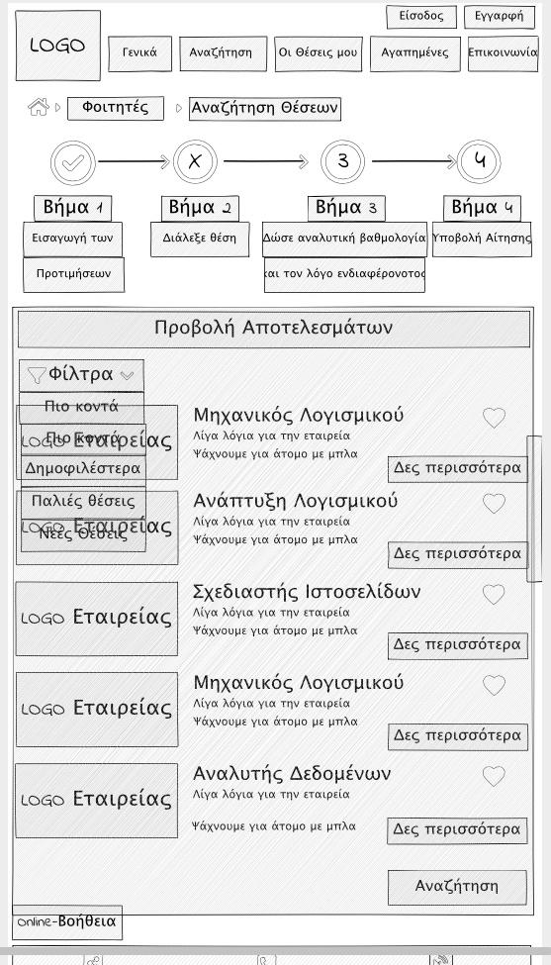

Επιστροφή στην Αρχική Σελίδα

**Περισσότερα:**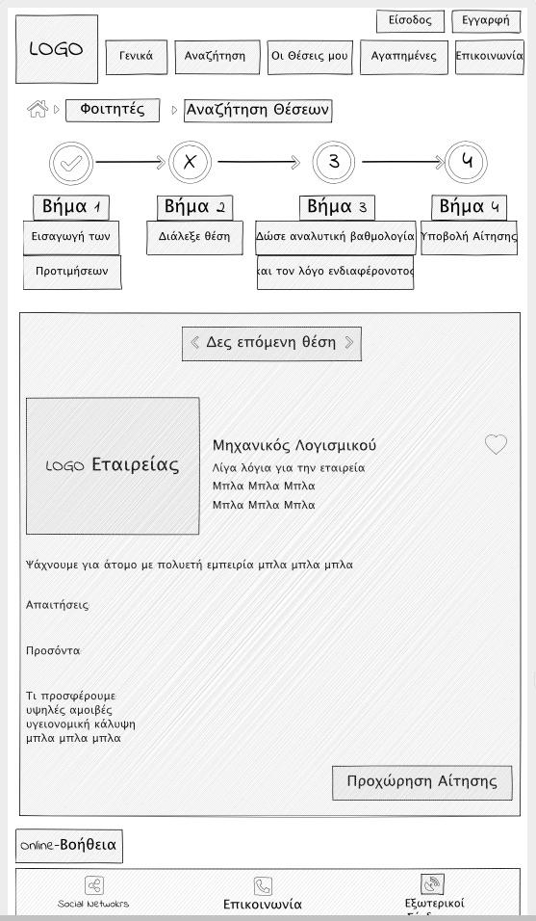

Επιστροφή στην Αρχική Σελίδα

**Βήμα 3**

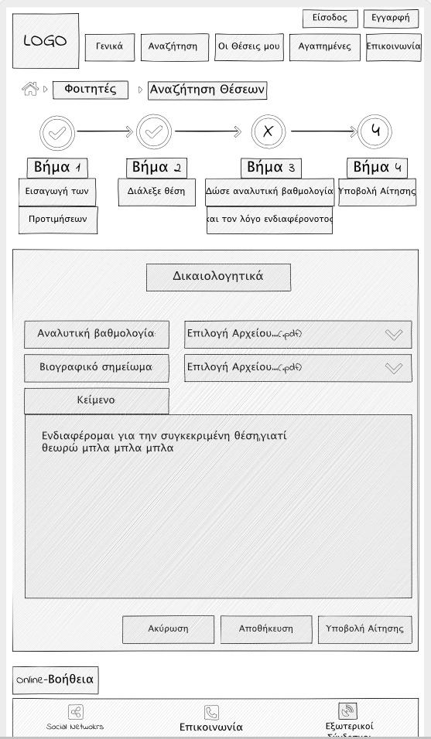

Επιστροφή στην Αρχική Σελίδα

**Υποβολή-Αποθήκευση Αίτησης:**

Αν ο χρήστης δεν είναι ήδη συνδεδεμένος θα του βγάλει πρώτα pop-up για να συνδεθεί.

Έπειτα:

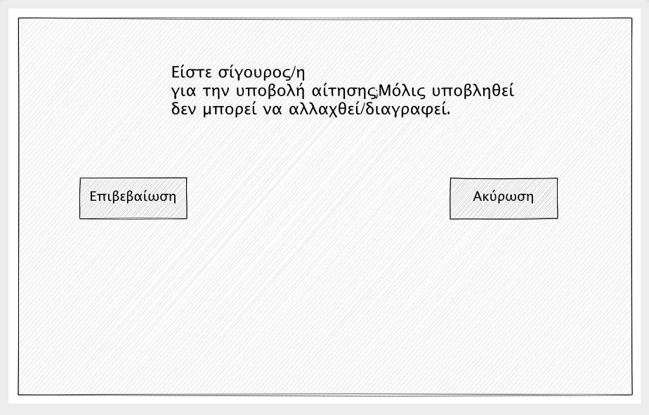

Και τέλος το Βήμα 4 φαίνεται παρακάτω(Αν είναι ήδη συνδεδεμένος θα του βγάλει το pop-up μήνυμα για το αν είναι σίγουρος για την υποβολή και έπειτα το παρακάτω wireframe:

**Βήμα 4**

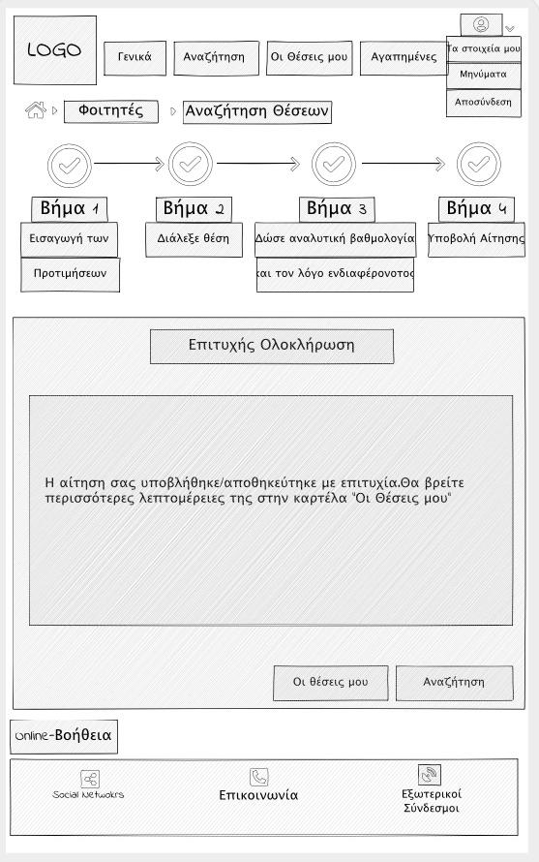

Επιστροφή στην Αρχική Σελίδα

**Οι θέσεις μου:**

Επειδή δεν χωράγανε σε ένα wireframe έχουν χωριστεί σε δύο. Ο χρήστης μπορεί να πατήσει άνω στις θέσεις, για να δει τις κατάλληλες πληροφορίες.

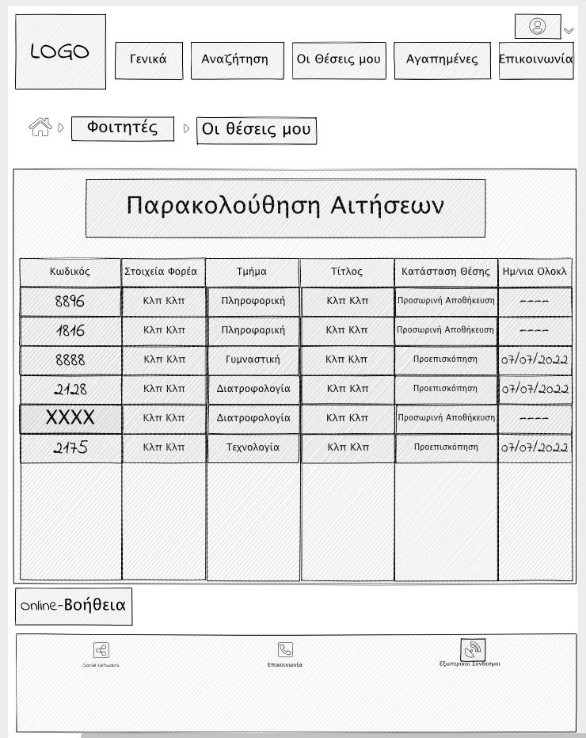

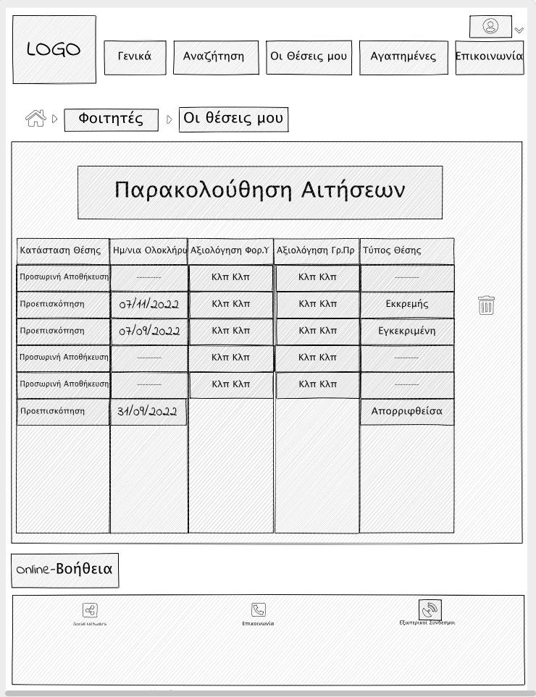

Επιστροφή στην Αρχική Σελίδα

**Εγκεκριμένη:**

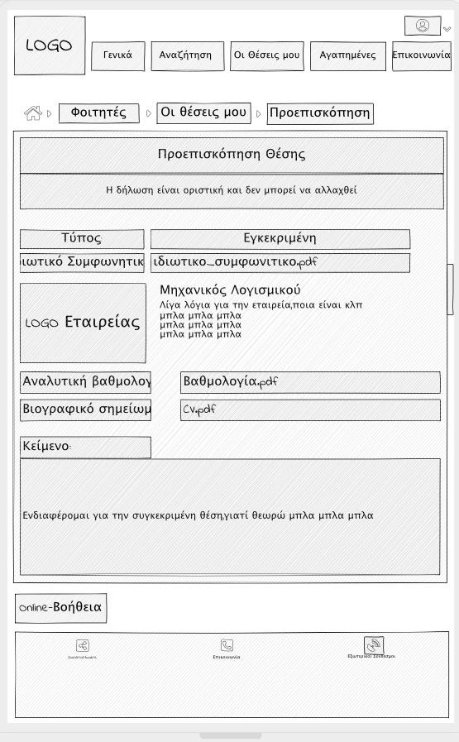

Επιστροφή στην Αρχική Σελίδα

**Απορριφθείσα:**

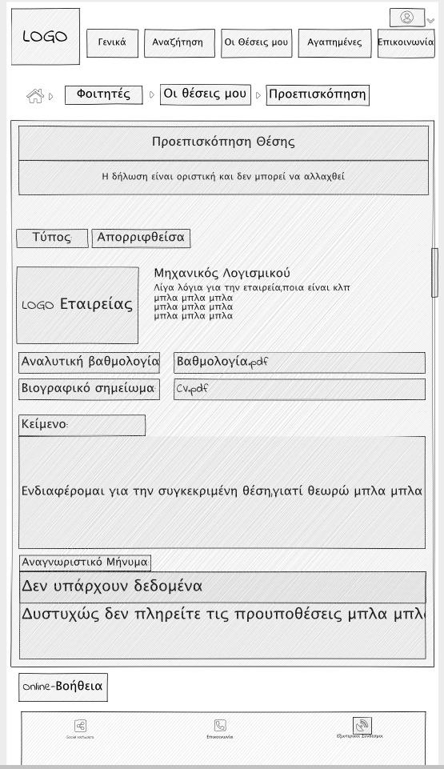

Επιστροφή στην Αρχική Σελίδα

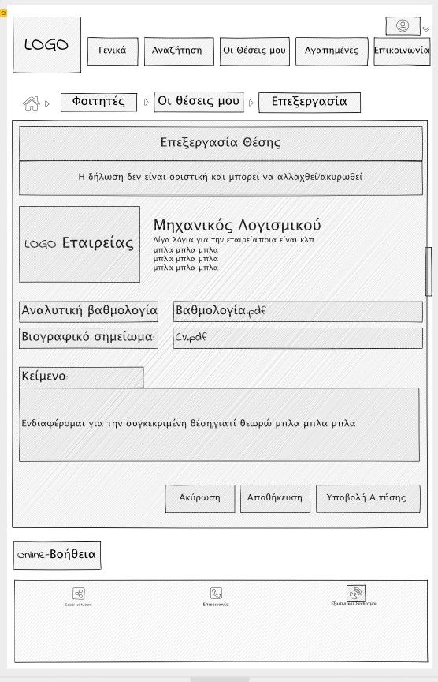**Επεξεργασία:**

Επιστροφή στην Αρχική Σελίδα

**Εκκρεμής:**

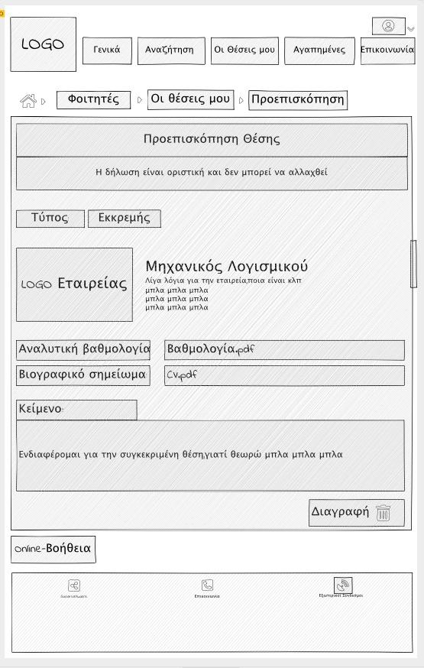

Επιστροφή στην Αρχική Σελίδα

**Αγαπημένες θέσεις:**

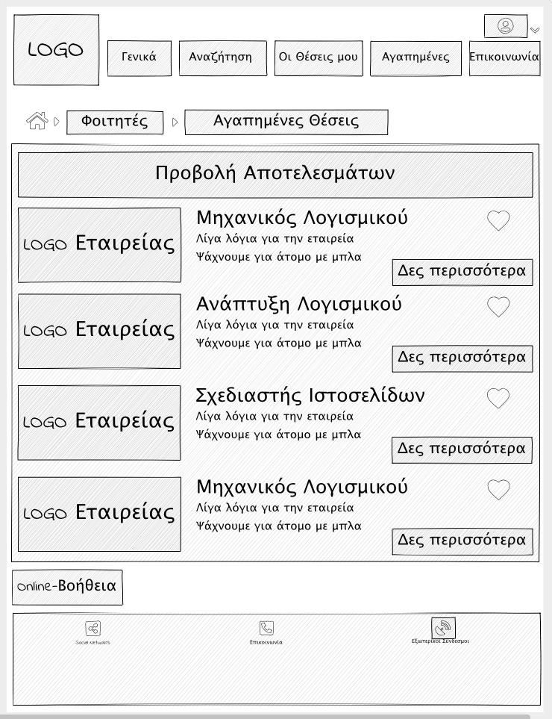

Επιστροφή στην Αρχική Σελίδα

**Επικοινωνία όταν ο φοιτητής είναι συνδεδεμένος:**

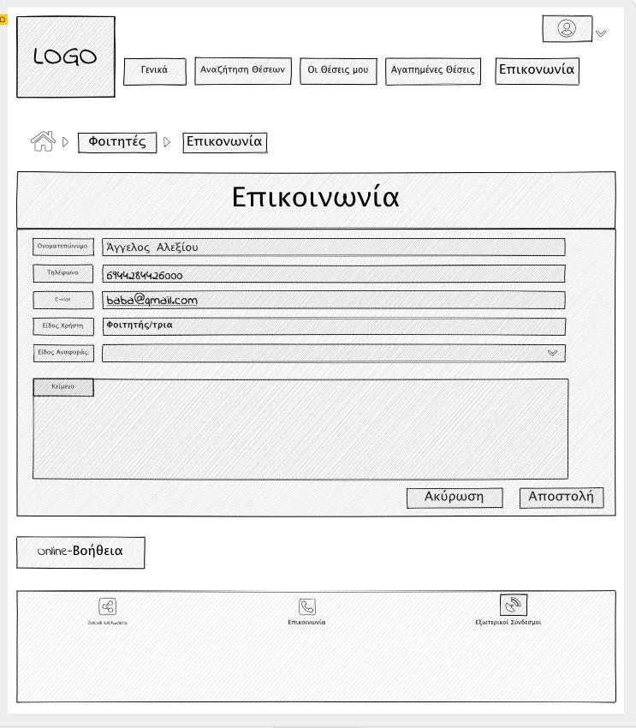Τα στοιχεία που είναι συμπληρωμένα είναι συμπληρωμένα by default, ανάλογα το χρήστη

Επιστροφή στην Αρχική Σελίδα

**Γενικά:**

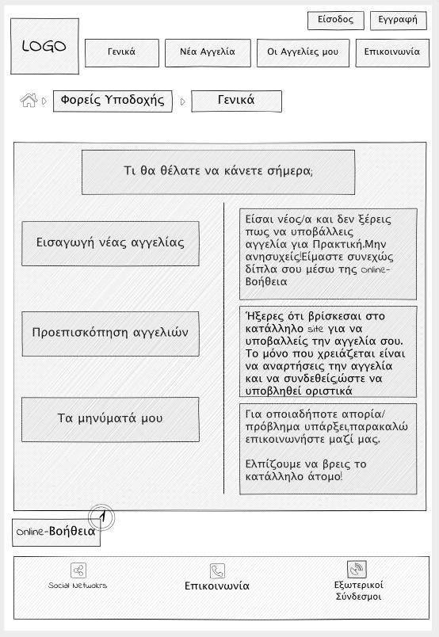

Επιστροφή στην Αρχική Σελίδα

**Νέα Αγγελία:**

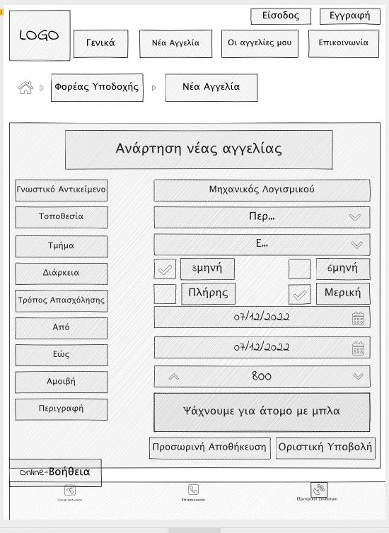

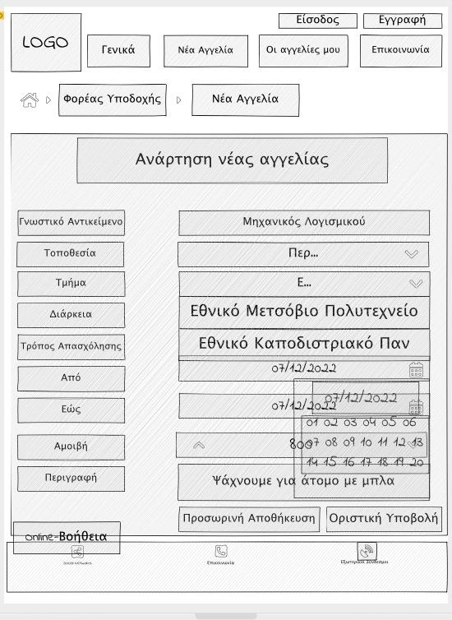

Επιστροφή στην Αρχική Σελίδα

**Υποβολή-Αποθήκευση Αίτησης:**

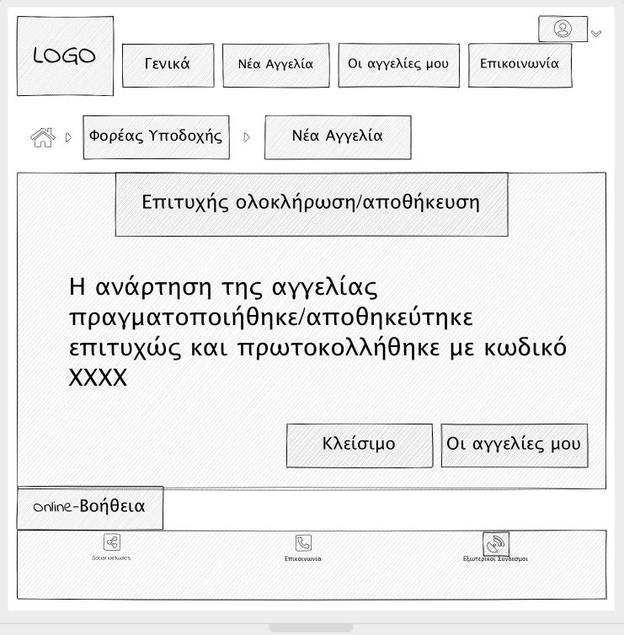

**Οι Αγγελίες μου:**

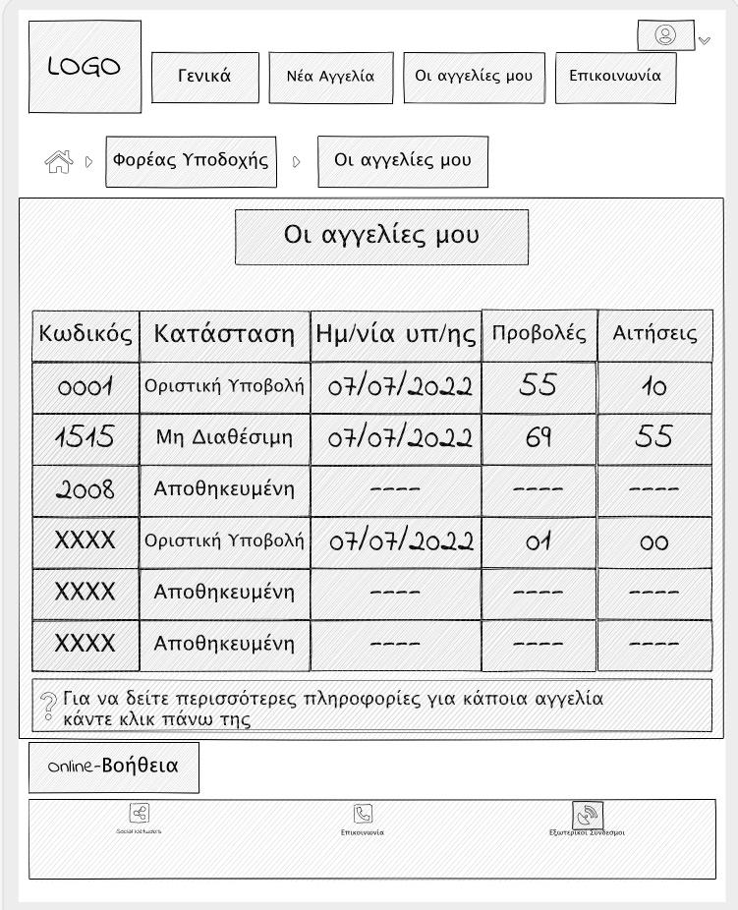

Επιστροφή στην Αρχική Σελίδα

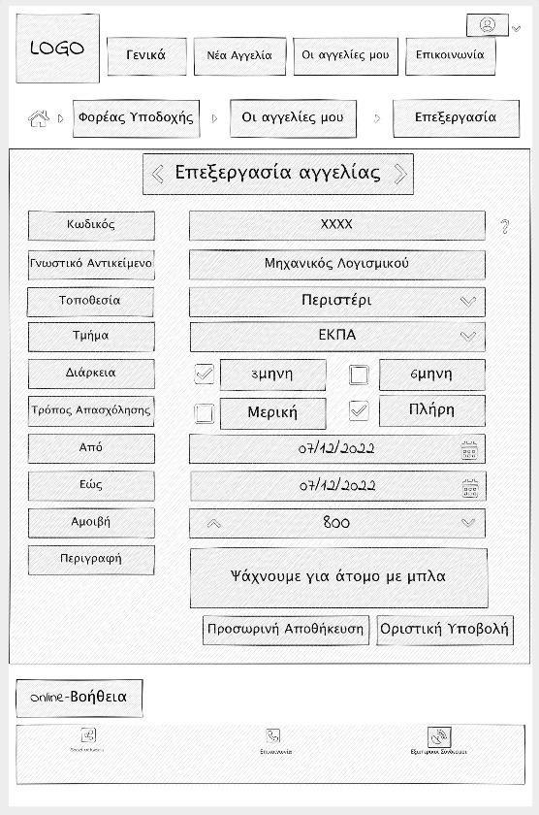**Επεξεργασία αγγελίας:**

Επιστροφή στην Αρχική Σελίδα

**Προεπισκόπηση Αγγελίας:**

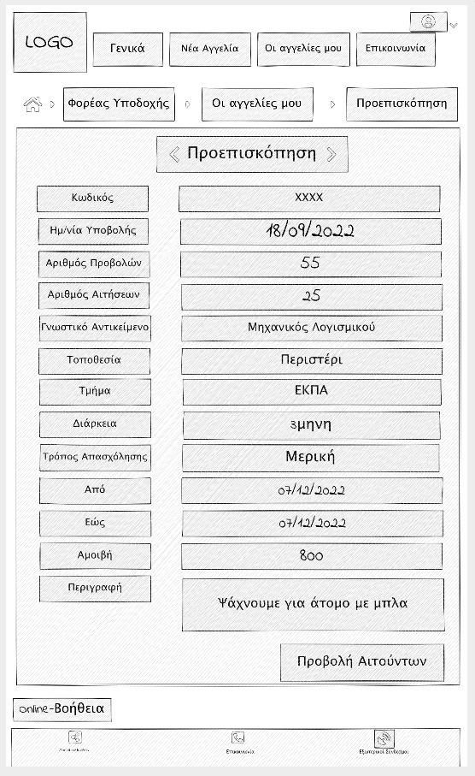

Επιστροφή στην Αρχική Σελίδα

**Προβολή Αιτούντων:**

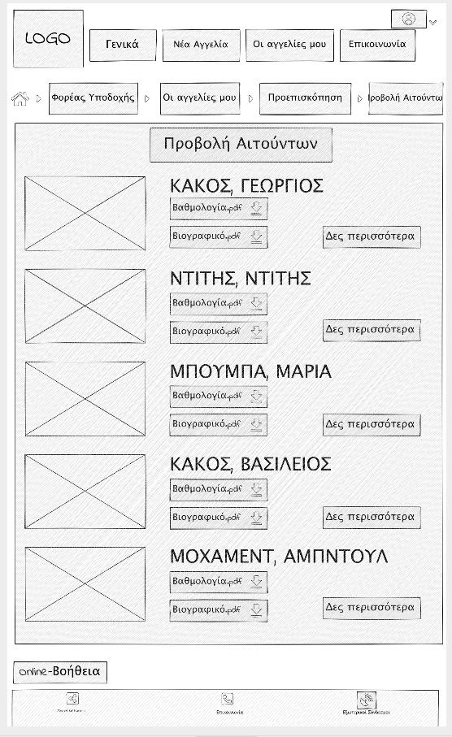

Επιστροφή στην Αρχική Σελίδα

**Δες περισσότερα:**

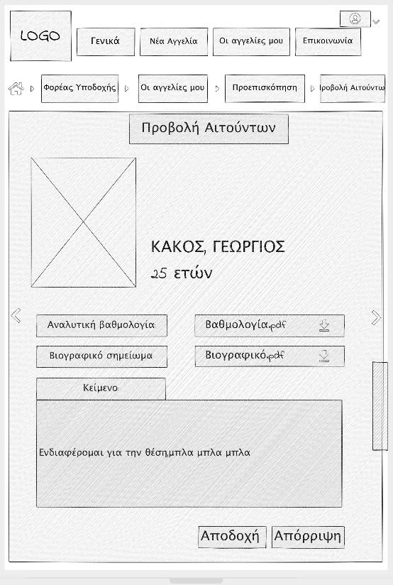

Επιστροφή στην Αρχική Σελίδα

**Απόρριψη:**

Άμα ο χρήστης πατήσει απόρριψη θα ξεκλειδώνει ένα μέρος πιο κάτω στην οθόνη και θα εμφανίζει το παρακάτω:

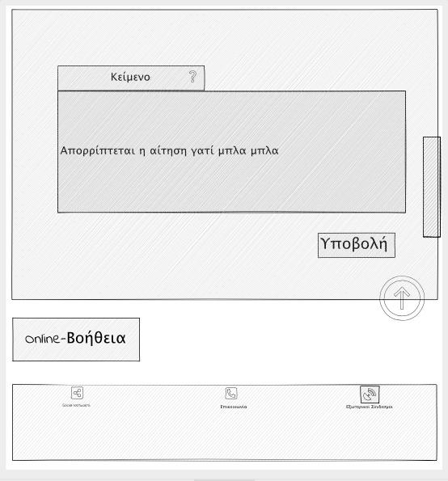

Δεν είναι υποχρεωτικό να το συμπληρώσετε

**Αποδοχή:**

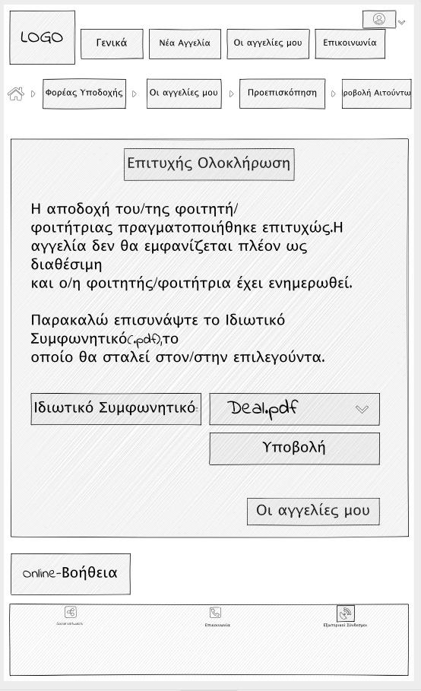

Επιστροφή στην Αρχική Σελίδα

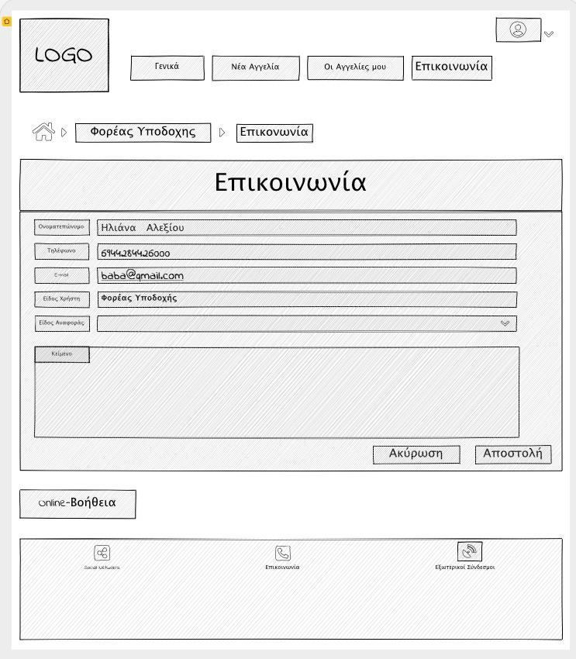 **Επικοινωνία αφού έχει συνδεθεί ο Φορέας Πρακτικής:**

Επιστροφή στην Αρχική Σελίδα

**Το προφίλ του φοιτητή:**



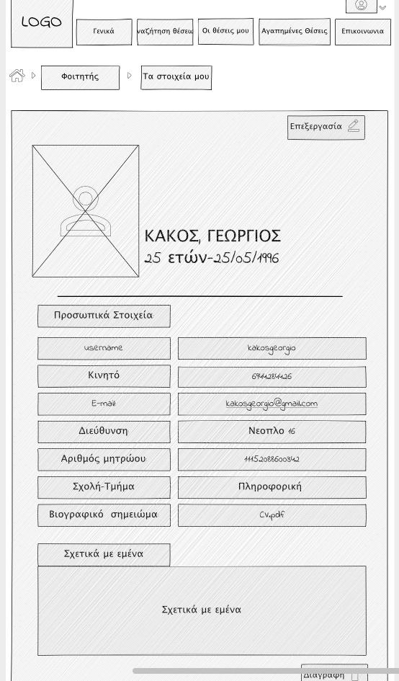 Όταν ο ένας φοιτητής πατήσει τα στοιχεία μου θα του βγάλει:

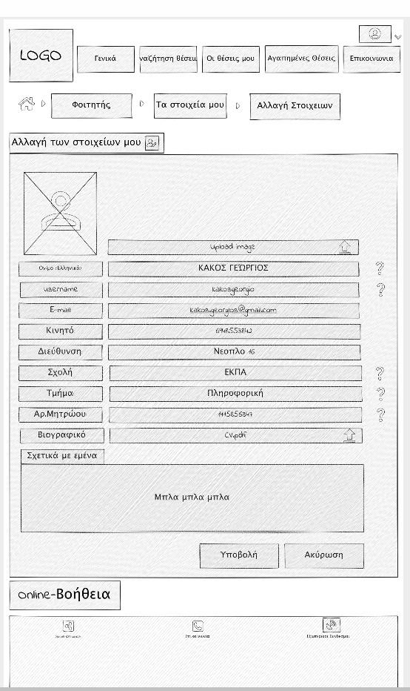 **Επεξεργασία:**

**Μηνύματα:**

Αν ο χρήστης πατήσει πάνω στο μήνυμα μπορεί να το δει και αν θέλει να απαντήσει κατευθείαν

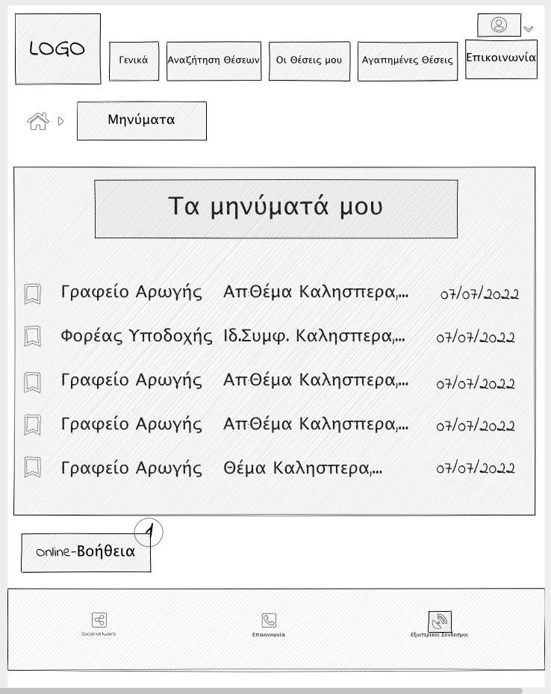

**Προβολή-Απάντηση:**

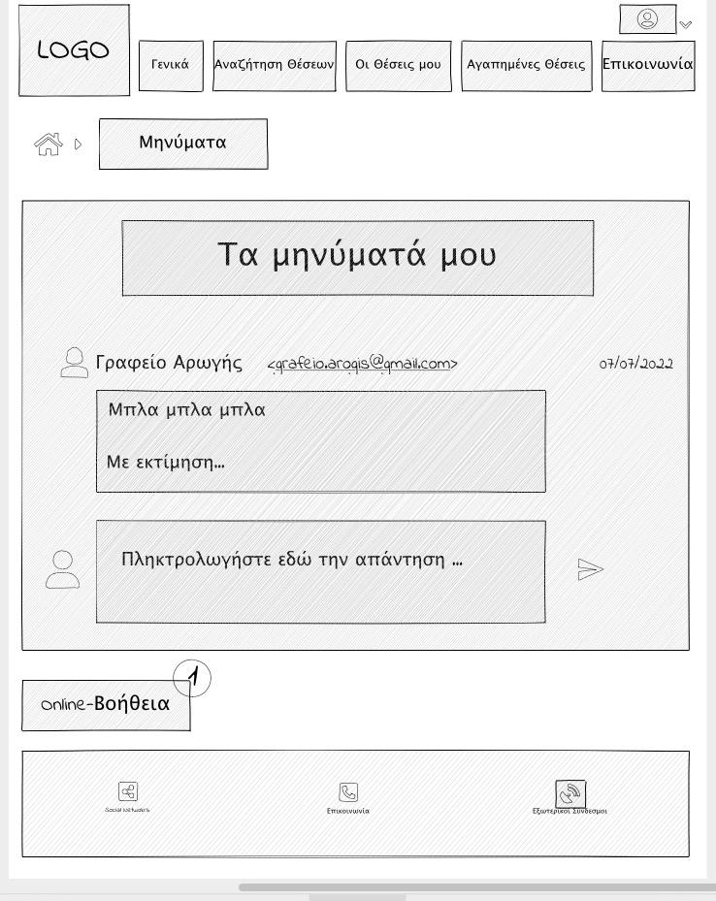

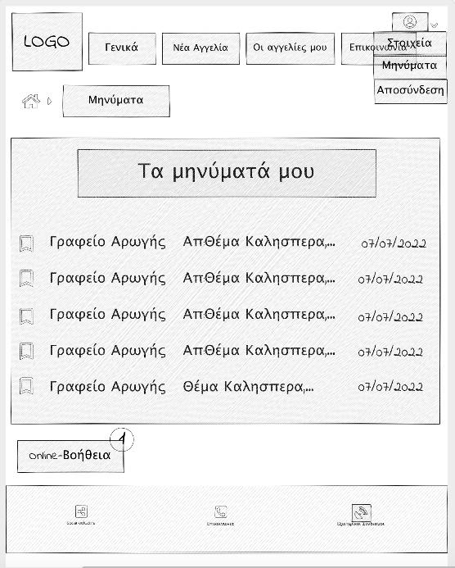 **Το προφίλ του Φορέα:**

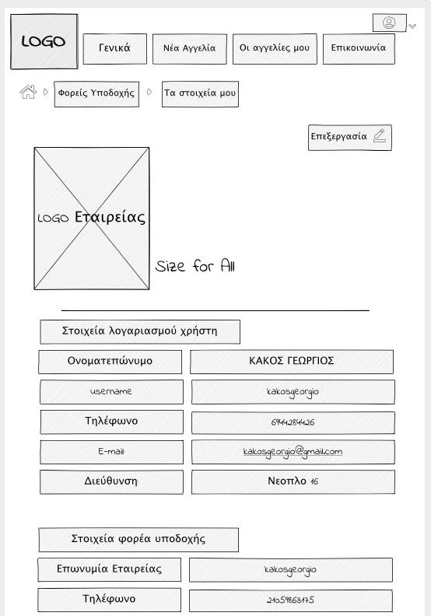Όταν ο ένας φορέας πατήσει τα στοιχεία θα του βγάλει:

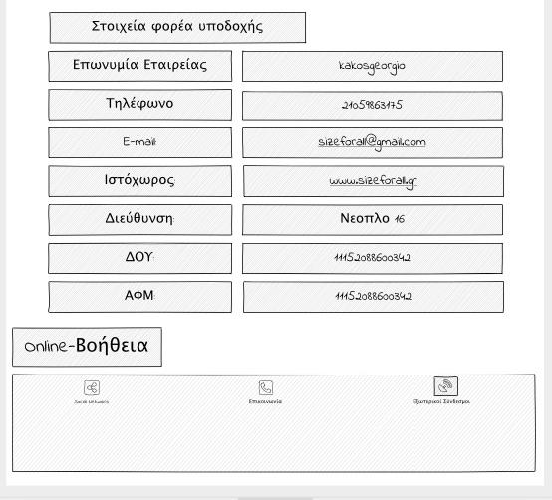 Η συνέχεια:

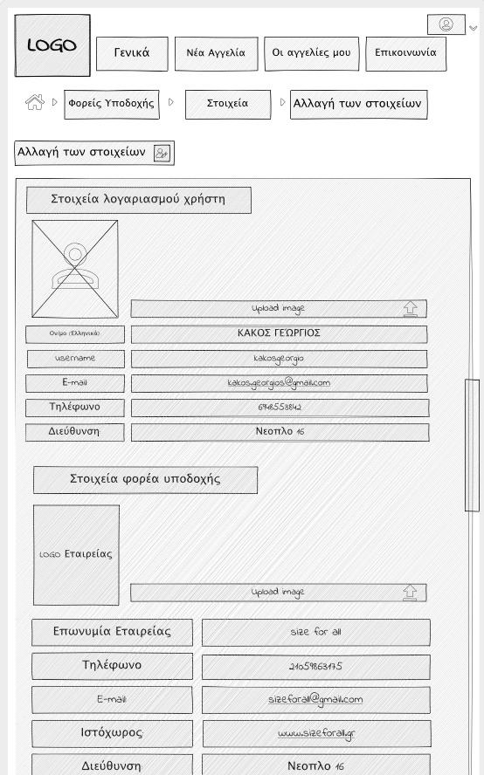 **Επεξεργασία:**

Η συνέχεια:

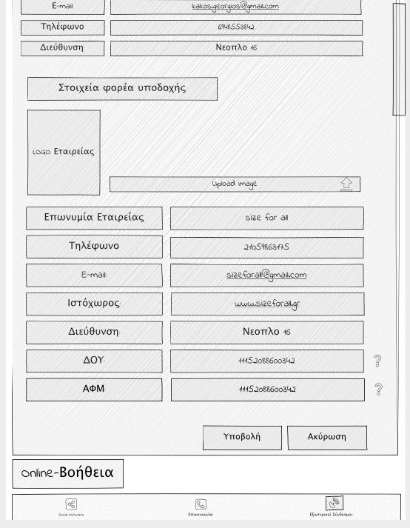

**Μηνύματα:**



**Προβολή-Απάντηση:**

